今日动态

12月25日 星期一 来园14人
一、来园
汪语晗，苏安柒，胡恩俊，朱长睿，唐煜，卢彦霖，汪刘懿，张子毅，朱瑾玥，高亦可，储奕，高语汐，韩鑫桐，马浩磊小朋友今天能坚持来园，为你们点赞哦。
苏安柒，胡恩俊，朱长睿，朱瑾玥，高亦可，储奕，马浩磊小朋友能有礼貌的热情打招呼。
汪刘懿，汪语晗，张子毅，卢彦霖，唐煜，高语汐，韩鑫桐小朋友能记得做好区域计划并且按照计划进区域游戏。

二、综合：冬爷爷来了
这是一次感知冬季主要特征的综合活动，冬天是一个自然季节，是一年中最寒冷的季节，冬天的特征比较明显：天气寒冷，刮起了西北风；落叶树的树叶都掉光了，只剩下光秃秃的树枝；小草变黄了；小河水结冰了；人们穿上厚厚的棉衣，戴上了手套、围巾、帽子等等。季节特征的感受最好是走进自然，在大自然中切身地去感受，才会有真实的体验。所以本次活动先带领孩子走进自然去感受冬天，然后再根据孩子的所见以及以往经验通过师幼互动、幼幼互动，帮助幼儿整理、归纳已有经验，并对这些已有经验进行提升。
在活动中能感知冬季的主要特征，发现周围环境的变化的小朋友有：苏安柒，唐煜，胡恩俊，朱长睿，卢彦霖，汪刘懿，张子毅，朱瑾玥，高亦可，储奕，高语汐。
能用较清楚的语言描述自己的观察和体验的小朋友有：汪语晗，苏安柒，胡恩俊，朱长睿，卢彦霖，汪刘懿，张子毅，朱瑾玥，高亦可，储奕，高语汐，韩鑫桐，马浩磊。

三、区域游戏
区域 | 游戏幼儿
图书区 | 汪刘懿，马浩磊
智慧区 | 韩鑫桐，高语汐，朱瑾玥
建构区 | 卢彦霖，张子毅
娃娃家 | 唐煜，苏安柒，高亦可
美工区 | 朱长睿，胡恩俊，储奕，汪语晗

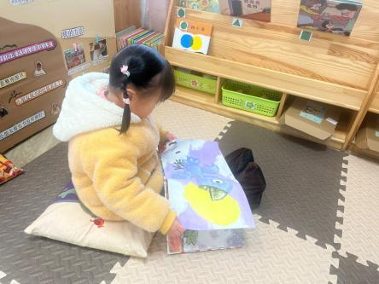 | 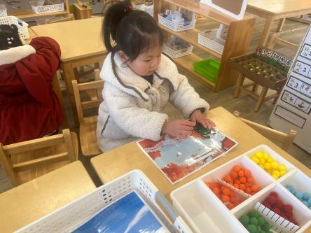 | 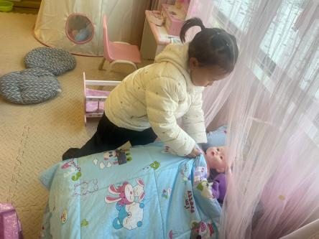

四、就餐
午餐活动中汪语晗，苏安柒，胡恩俊，朱长睿，卢彦霖，唐煜，汪刘懿，张子毅，朱瑾玥，高亦可，储奕，高语汐，韩鑫桐，马浩磊小朋友能做好餐前小事。
苏安柒，朱长睿，汪刘懿，张子毅，朱瑾玥，储奕，高语汐小朋友能及时把掉落的饭菜捡到盘子里。

